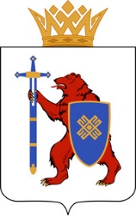

МИНИСТЕРСТВО СПОРТА И ТУРИЗМА РЕСПУБЛИКИ МАРИЙ ЭЛ
Республика Марий Эл, г.Йошкар-Ола, ул. Успенская, д.38
8(8362)23-29-39, mstmedia@yandex.ru
___________________

Открыт прием заявок на предоставление субсидий на развитие общественных территорий для муниципалитетов Марий Эл

Министерство спорта и туризма Республики Марий Эл объявляет прием заявок на реализацию проектов по развитию общественной территории в соответствии с туристским кодом центра города.
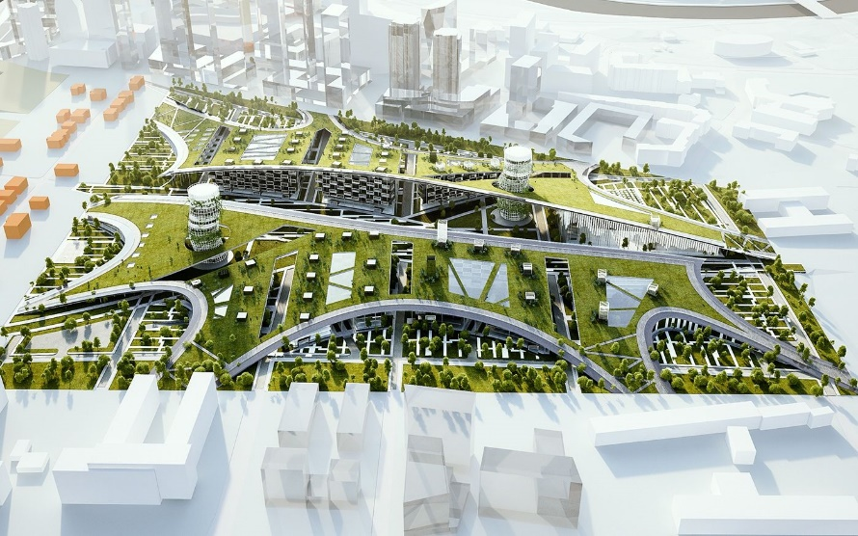
Изменения внешнего вида современных городов всё чаще описывают такими терминами, как дизайн-код, мастер-план или туристический код.
Туристический код – это набор специальных правил и мероприятий, которые помогают городам принимать большее количество туристов, стимулируя поездки внутри страны в рамках национального проекта «Туризм и индустрия гостеприимства».
Обычно код распространяется на отдельную, чаще центральная часть города с интересными и привлекательными местами для приезжих. Его основная задача — создать комфортные условия для пребывания гостей и сделать передвижение по городу максимально удобным.
Главный плюс такого кода в том, что, облегчая жизнь приезжим, власти и жители делают города удобнее и уютнее для местных.
Для этого в туристических центрах поселений создают условия для передвижения инвалидов или как их называют, особенных туристов. Помогают развиваться малому бизнесу – общепиту, торговле, в том числе ярмарочной. Разрабатывают проекты подсветки архитектурных памятников, мостов.
А ещё – не портят вид зданий крикливыми вывесками, устанавливают скамейки и антивандальные урны, уличные скульптуры, создают фотозоны и т.д.
«Несомненно, работа над созданием туристически привлекательного и комфортного центра города весьма ресурсозатратна. Предоставление субсидий из республиканского бюджета призвано мотивировать муниципалитеты на привлечение туристов путем формирования комфортных общественных пространств», - отметила министр спорта и туризма Марий Эл Лилия Батюкова.

В этом году в Марий Эл определят одного победителя конкурсного отбора на предоставление субсидий, который получит 15 миллионов рублей на развитие центра города.

Заявителями могут стать муниципальные образования Республики Марий Эл.

Заявки принимаются с 8 час. 30 мин. 24 апреля 2024 г. до 17 час. 30 мин. 14 мая 2024 г.

Адрес места приема заявок: 424001, Республика Марий Эл, г. Йошкар-Ола, ул. Успенская, д. 38, каб. 311.
Контакты: (8362) 34-18-06 (отдел развития туристической инфраструктуры).
Адрес электронной почты: msport-tour.infra@mari-el.gov.ru

#туризм #туризм12 #нацпроект #нацпроекттуризм

Подробности конкурсного отбора по ссылке: https://disk.yandex.ru/d/yvALve5o2b0uaA
#ТуризмМарийЭл #ТуризмРоссия #Туризм

Контактное лицо:

Гребнев Александр Николаевич,
пресс-служба
Минспорттуризма Марий Эл
89276842048

________________

